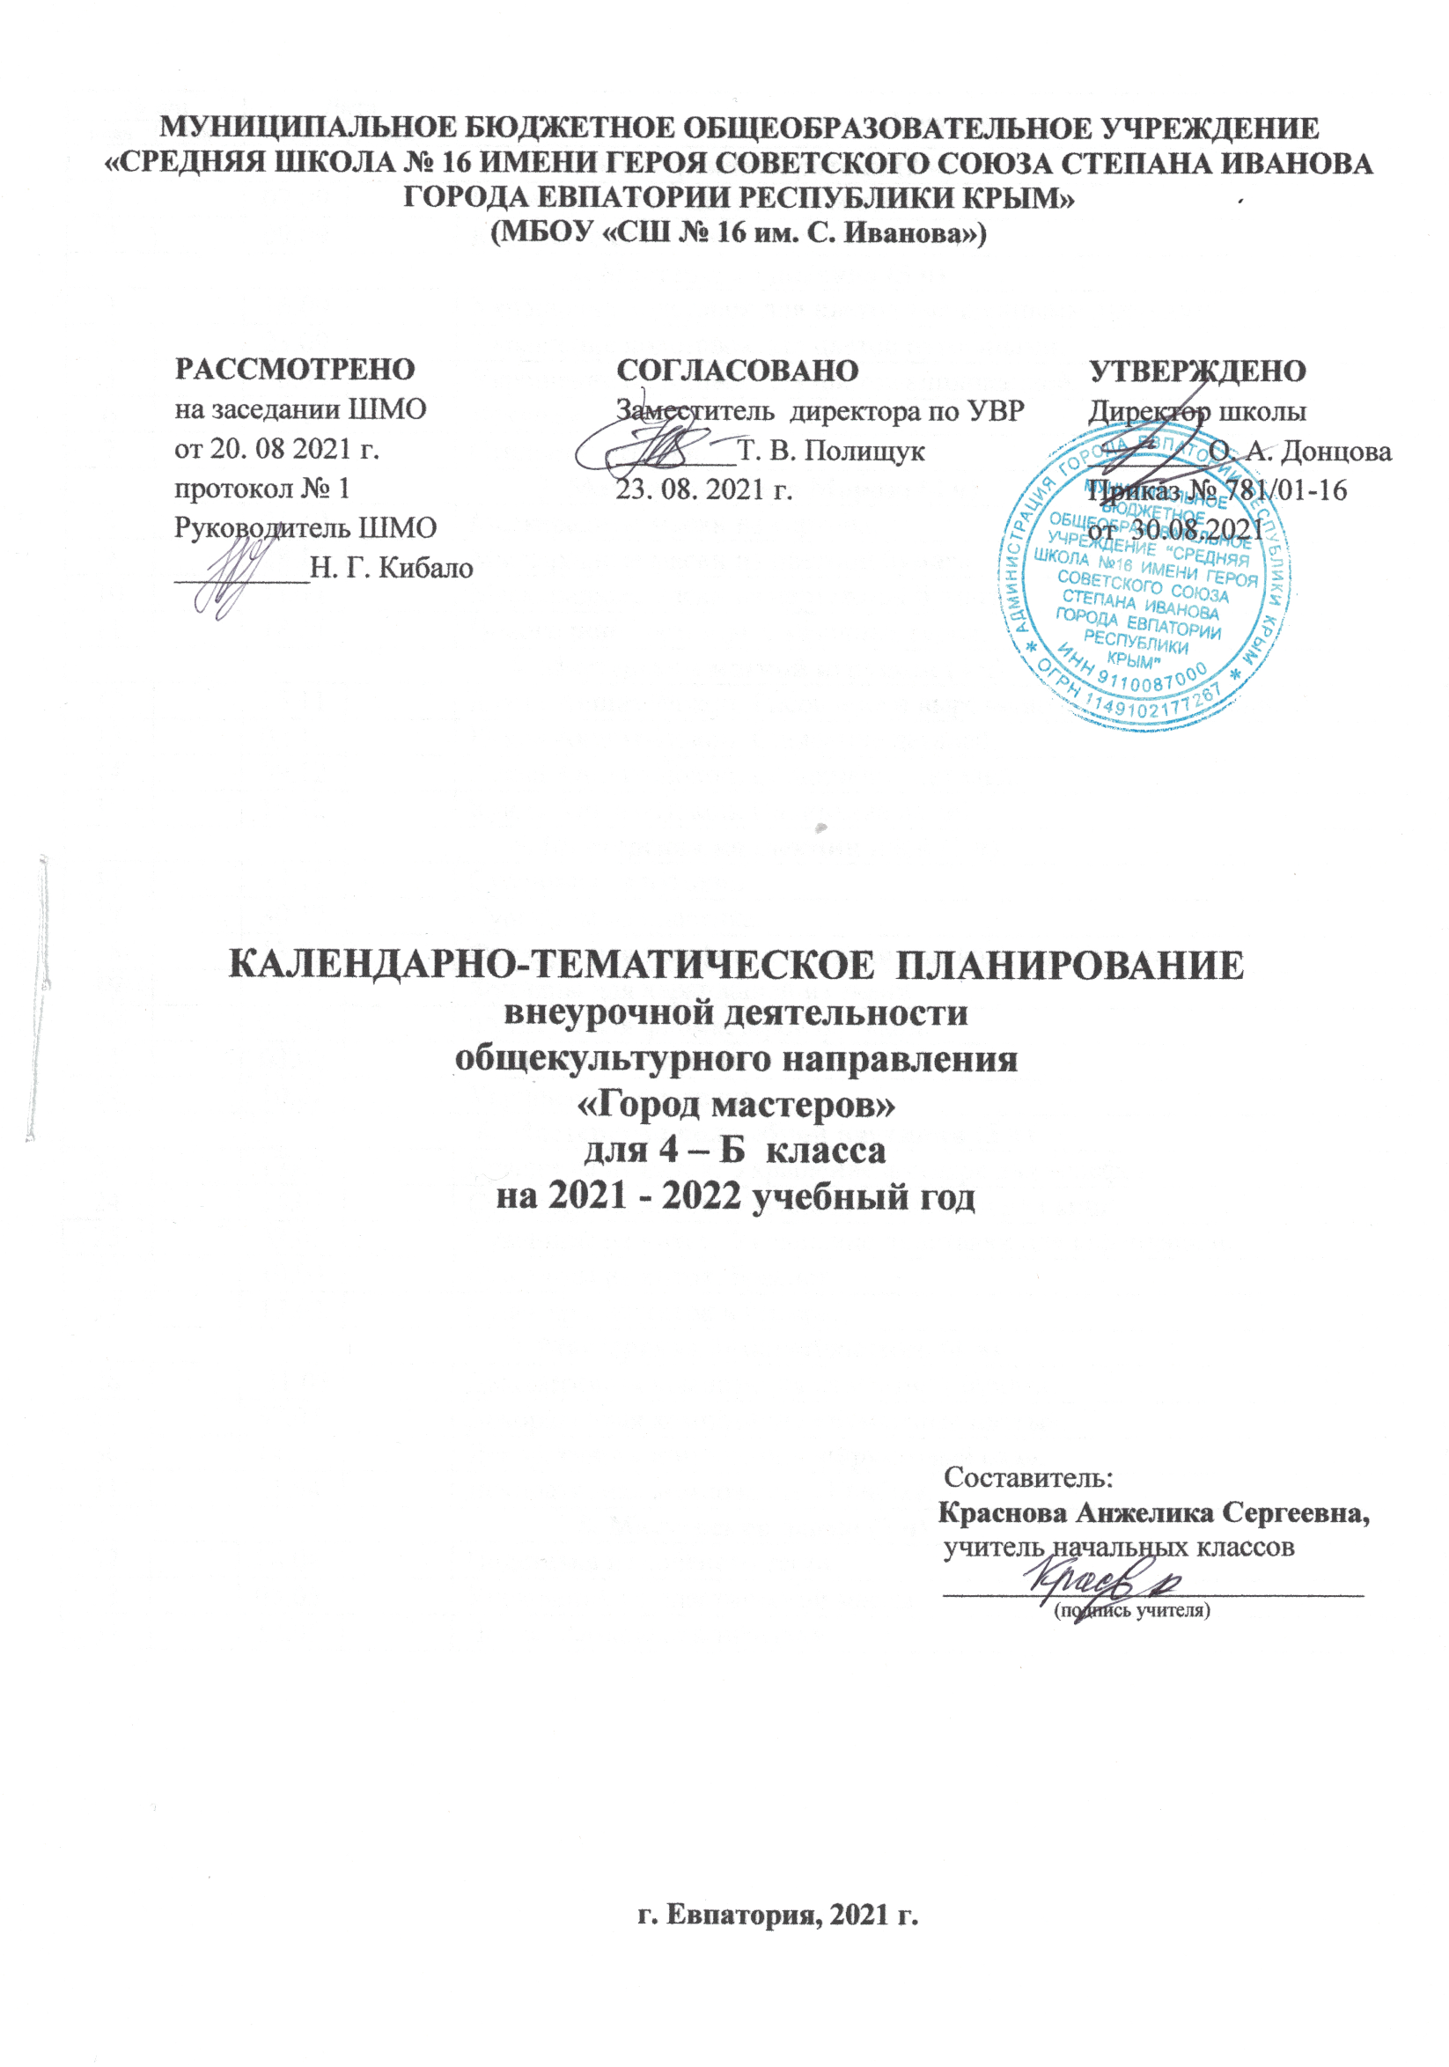

№ п/п |  | Дата |  | Тема урока
план | факт | план | факт
1. Мастерская игротеки (2 ч)
1 |  | 02.09 |  | Головоломки их цветной бумаги.
2 |  | 09.09 |  | Коробки с секретом из цветной бумаги.
2. Мастерская дизайна (5 ч)
3 |  | 16.09 |  | Украшение подставок для цветов засушенными листьями.
4 |  | 23.09 |  | Украшение подставок для цветов пуговицами.
5 |  | 30.09 |  | Украшение подставок для цветов аппликацией.
6 |  | 07.10 |  | Декупаж.
7 |  | 14.10 |  | Стильные штучки.
3. Мастерская Деда Мороза (4 ч)
8 |  | 21.10 |  | Маскарадные маски из картона.
9 |  | 28.10 |  | Маскарадные маски из цветной бумаги.
10 |  | 11.11 |  | Маскарадные маски из чертежной бумаги.
11 |  | 18.11 |  | Новогодние костюмы. Сказочные герои.
4. Мастерская мягкой игрушки (4 ч)
12 |  | 25.11 |  | Кукла Аншит-Йокоп. Рисование и вырезание деталей из ткани.
13 |  | 02.12 |  | Кукла Аншит-Йокоп. Сшивание деталей.
14 |  | 09.12 |  | Кукла Аншит-Йокоп. Соединение деталей.
15 |  | 16.12 |  | Кукла Аншит-Йокоп. Набивание ватой.
5. Мастерская коллекции идей (7 ч)
16 |  | 23.12 |  | Сувениры из пуговиц.
17 |  | 30.12 |  | Сувениры из пластика.
18 |  | 13.01 |  | Футляры для телефонов из ткани или кож. заменителя.
19 |  | 20.01 |  | Футляры для карандашей из ткани.
20 |  | 27.01 |  | Футляры для фломастеров из ткани.
21 |  | 03.02 |  | Вышивание салфетки.
22 |  | 10.02 |  | Украшение полотенца.
6. Мастерская волшебной паутинки (5 ч)
23 |  | 17.02 |  | Сувениры из ниток. Украшение футляра для телефона.
24 |  | 24.02 |  | Сувениры из ниток. Украшение обложки для книг.
25 |  | 03.03 |  | Сувениры из ниток. Украшение подставки для карандашей.
26 |  | 10.03 |  | Сувениры из ниток. Браслет.
27 |  | 17.03 |  | Сувениры из ниток и бисера.
7. Мастерская бумагопластики (4 ч)
28 |  | 31.03 |  | Декоративная композиция из цветной бумаги.
29 |  | 07.04 |  | Декоративная композиция «Бумажные цветы».
30 |  | 14.04 |  | Декоративная композиция «Фруктовый сад».
31 |  | 21.04 |  | Декоративная композиция «Грибы».
8. Мастерская лепки (3 ч)
32 |  | 28.04 |  | Подставка из соленого теста.
33 |  | 05.05 |  | Украшения из пластической массы.
34 |  | 12.05 |  | Лепка дымковской игрушки.

